

আপনি সমীক্ষায় যোগদান করতে **না** চাইলে বা সেই বিষয়ে আপনার কোনও প্রশ্ন থাকলে অনুগ্রহ করে এখানে যোগাযোগ করুন;

* 0151 604 7004

**আপনার মতামত আমাদের জন্য গুরুত্বপূর্ণ**

সমীক্ষায় অংশগ্রহণ করা হল **ঐচ্ছিক** এবং সকল প্রশ্ন   
**গোপন**।

আপনাকে অংশগ্রহণের জন্য আমন্ত্রণ জানানো হলে কীভাবে অংশগ্রহণ করতে হবে তার বিবরণ দেওয়া একটি চিঠি পাঠানো হবে।

**মাতৃত্বকালের সমীক্ষা 2024**

আমরা শীঘ্রই একটি সমীক্ষা করব যাতে মায়েদের প্রসবপূর্ব পরিচর্যা, প্রসবপীড়া ও জন্ম এবং প্রসবোত্তর পরিচর্যার সাম্প্রতিক অভিজ্ঞতা সম্পর্কে জানা যায়।

সি সমীক্ষা **জাতীয় কর্মসূচির** একটি অংশ, আর তা **মাতৃত্বকালীন পরিষেবার অভিজ্ঞতা আরো ভালো করার** জন্যই।

**আপনার পরিচর্যা সম্পর্কে বলুন**

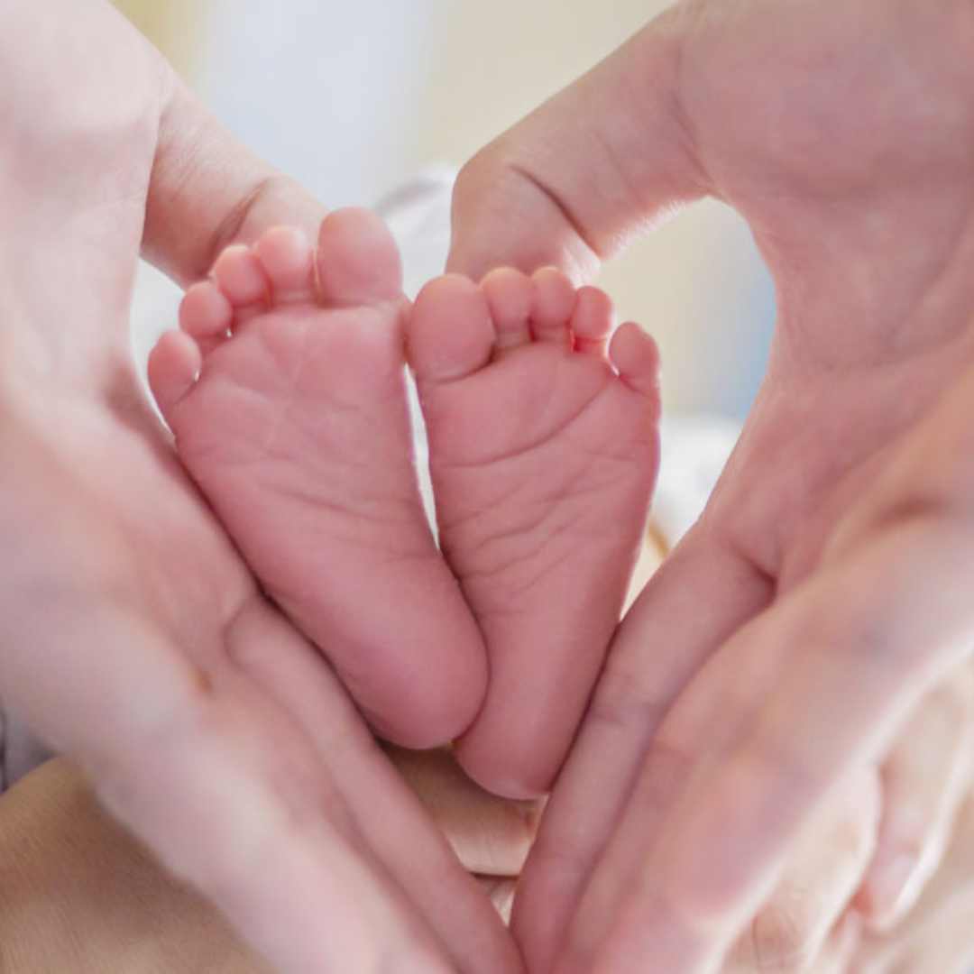

আপনি সমীক্ষায় যোগদান করতে **না**  চাইলে বা সেই বিষয়ে আপনার কোনও প্রশ্ন থাকলে অনুগ্রহ করে এখানে যোগাযোগ করুন;

[ট্রাস্ট-এর ফোন নম্বর – আবশ্যক]

[ট্রাস্ট-এর ই-মেল ঠিকানা, থাকলে]

[ট্রাস্ট-এর ঠিকানা, থাকলে]